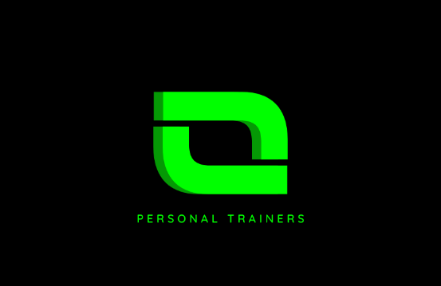

Contratar los servicios de los entrenadores de **JJpersonaltrainers** puede ser una excelente decisión debido a varias razones clave:

1. **Entrenamiento Personalizado**:  
   Los entrenadores diseñan planes adaptados a tus objetivos específicos, ya sea pérdida de peso, aumento de masa muscular, mejora de la resistencia o simplemente mantenerte en forma.
2. **Acompañamiento y Motivación**:  
   Recibirás un apoyo constante durante tu proceso, lo que te ayudará a mantenerte motivado y a superar obstáculos.
3. **Técnica y Seguridad**:  
   Los entrenadores garantizan que realices los ejercicios con la técnica correcta para evitar lesiones y maximizar los resultados.
4. **Planes Integrales**:  
   Además del entrenamiento físico, se ofrece asesoramiento sobre alimentación y hábitos saludables.
5. **Flexibilidad Horaria**:  
   Adaptan sus servicios a tus horarios y necesidades, ya sea de manera presencial o virtual.
6. **Resultados Comprobados**:  
   **JJpersonaltrainers** cuenta con una reputación respaldada por testimonios de clientes satisfechos que han logrado sus metas.
7. **Atención Personalizada y Profesionalismo**:  
   Los entrenadores son expertos certificados con experiencia en diferentes disciplinas, garantizando un trato profesional y cercano.

Al elegir **JJpersonaltrainers**, estás invirtiendo en tu salud y bienestar con la garantía de trabajar con profesionales dedicados y comprometidos a ayudarte a alcanzar tus metas.